МИНОБРНАУКИ РОССИИ

Федеральное государственное бюджетное

образовательное учреждение высшего образования

«ЧЕРЕПОВЕЦКИЙ ГОСУДАРСТВЕННЫЙ УНИВЕРСИТЕТ»

Институт информационных технологий

наименование института (факультета)

Математическое и программное обеспечение ЭВМ

наименование кафедры

Web-программирование

наименование дисциплины в соответствии с учебным планом

ЛАБОРАТОРНАЯ РАБОТА №1

Исполнитель

Студент 1ПИб-02-1оп-22

группа

Маслов В.А.

Фамилия, имя, отчество

Руководитель Селяничев О.Л.

Ф.И.О. преподавателя

Оценка

Подпись

# Первая web-страница

**Страница0.** Средствами элементарного текстового редактора создайте web-страницу, выводящую в окно браузера фразу типа «Привет, мир!».

<html>

<head>

<title>Hello World!</title>

</head>

<body>

Привет, мир!

</body>

</html>

Результат работы представлен в соответствии с рис. 1.

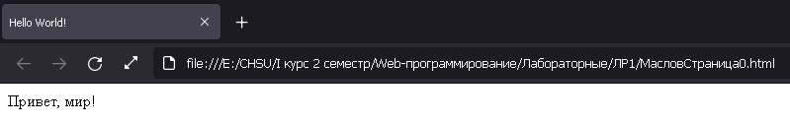

Рис.1. Страница0

**Страница11.** Средствами элементарного текстового редактора создайте web-страницу, выводящую некоторый произвольный текст учебного содержания (определения, теоремы и пр.).

<html>

<head>

<title>Hello World!</title>

</head>

<body>

<br><center><font face="Arial"><h1>Тема 8. Когнитивный подход к развитию психики в генетической школе Ж.Пиаже</h1></font></center>

<font face="Courier New"><h2>Лекция 7.<br>

Понимание психического развития в генетической школе Ж.Пиаже: основные понятия</h2></font>

<font face="Cooper Black"><h3>Аннотация.</h3></font>

<b>Ключевые слова:</b> <i>интеллект, структура, равновесие, адаптация, ассимиляция, аккомодация, трансформация, реализм, реципрокность, релятивизм, схема действия, группировка, обратимость, эгоцентризм, децентрация, операция</i><br>

<br><font size="4"><b>Глоссарий</b></font>

<p><i><u>Интеллект</u></i> – структура, которая является результатом организации опыта в процессе адаптации человека и обеспечивает адаптацию и познание мира.</p>

<p><i><u>Развитие интеллекта</u></i> – последовательная смена познавательной позиции и структур мышления субъекта.</p>

<p><i><u>Аккомодация</u></i> – изменение схемы действия в соответствии с особенностями объекта, изменение структур субъекта в соответствии с познаваемым объектом.</p>

<p><i><u>Группа</u></i> – абстрактная структура, состоящая из совокупности элементов и включающая операцию с этими элементами так, что при ее осуществлении не нарушаются свойства композиции, ассоциативности, тождественности и обратимости.</p>

<p><i><u>Операция</u></i> – обобщенные интериоризованные действия, скоординированные в целостную систему с другими действиями и обладающие свойством обратимости.</p>

<p><i><u>Схема действия</u></i> – то наиболее общее, что сохраняется в действии при его многократном повторении в разных обстоятельствах.</p>

<p><i><u>Эгоцентризм</u></i> – особая познавательная позиция, занимаемая субъектом в отношении окружающего мира, когда явления и объекты рассматриваются только с собственной точки зрения и субъект не способен координировать различные точки зрения на предмет.</p>

<h3>Вопросы для изучения</h3>

<font face="Candara" size="4"><i>1. Исходные принципы и ключевые понятия теории Ж.Пиаже.<br>2. Эгоцентрическая позиция ребенка и эгоцентризм детского мышления: определение и проявление.<br>3. Характеристики мышления ребенка, составляющие его качественное своеобразие.<br>4. Основные линии развития интеллекта.</i></font>

<p><h-5>Заголовок 3</h-5><h7>Заголовок 4</h7><h6>Заголовок 5</h6><h5>Заголовок 6</h5><h4>Заголовок 7</h4><h3>Заголовок 8</h3><h2>Заголовок 9</h2><h1>Заголовок 10</h1></p>

<p>Размер текста по умолчанию

<font size="+1">Размер текста +1</font>

<font size="+1">Размер текста +2</font>

<font size="+2">Размер текста +3</font>

<font size="-1">Размер текста -1</font>

<font size="-5">Размер текста -5</font>

<font size="0">Размер текста 0</font>

<font size="1">Размер текста 1</font>

<font size="2">Размер текста 2</font>

<font size="3">Размер текста 3</font>

<font size="4">Размер текста 4</font>

<font size="4.9">Размер текста 4.9</font>

<font size="5">Размер текста 5</font>

<font size="6">Размер текста 6</font>

<font size="7">Размер текста 7</font>

</p><p>

<small><small><small><small>Меньше</small></small></small></small>

<small><small><small>Меньше</small></small></small>

<small><small>Меньше</small></small>

<small>Меньше</small>

Обычный текст

<big>Больше</big>

<big><big>Больше</big></big>

<big><big><big>Больше</big></big></big>

<big><big><big><big>Больше</big></big></big></big>

</p><p>

Text<sub>sub</sub>

Text<sup>sup</sup></p>

</body>

</html>

Результат работы представлен в соответствии с рис. 2.

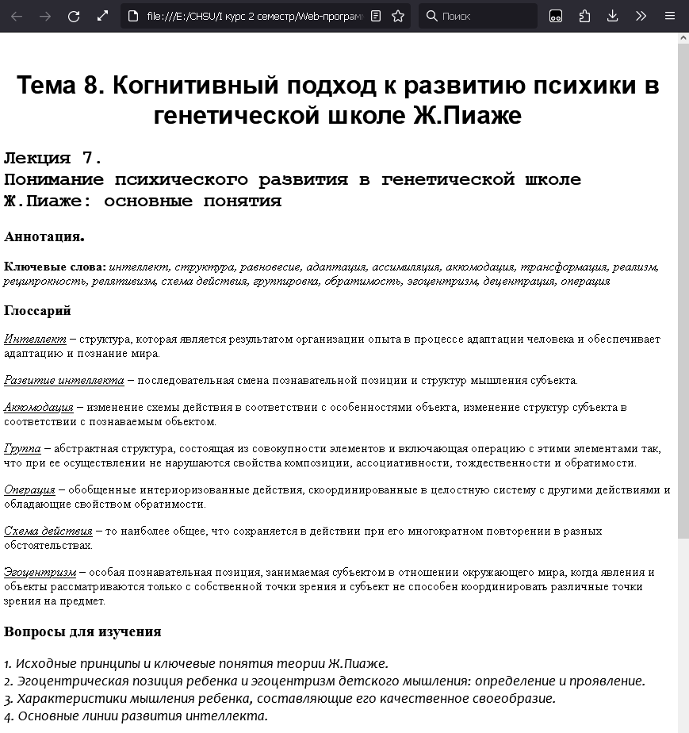 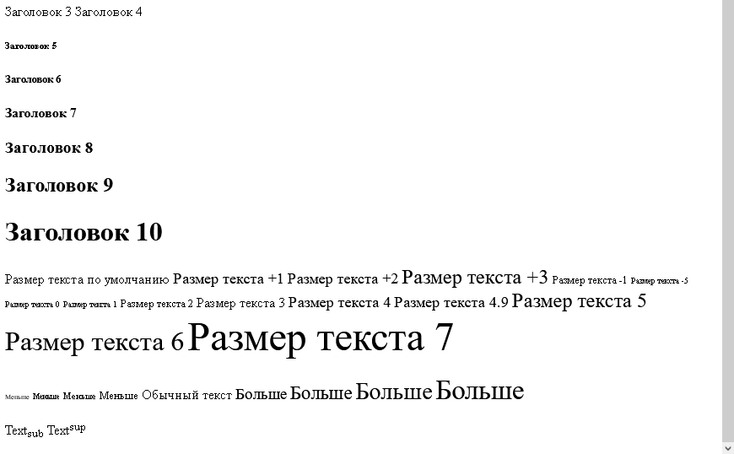

Рис.2. Страница11

**Страница12.** Примените варианты оформления текста в абзацы: выравнивание слева, справа, по ширине, по центру и др. (вспомните практику работы с абзацами в Word’е); наряду с однострочным текстом показать многострочные абзацы.

<html>

<head>

<title>Hello World!</title>

</head>

<body>

<center>Выравнивание текста по середине с помощью тега "center".</center></br>

<p align="left">Выравнивание текста по левой стороне. Для демонстрации работы выравнивания текста написан текст в две и более строки.</p>

<p align="right">Выравнивание текста по правой стороне.</p>

<p align="center">Выравнивание текста по середине с помощью атрибута "align".</p>

<p align="justify">Выравнивание текста по ширине.</p>

<p>Текст без выравнивания.</p>

<br><br><br>

<center>Выравнивание текста по середине с помощью тега "center". Для демонстрации работы выравнивания текста написан текст в две и более строки. Поэтому я постараюсь придумать сюда как можно больше бессмысленного текста, который не несёт никакого информационного смысла.</center></br>

<p align="left">Выравнивание текста по левой стороне. Для демонстрации работы выравнивания текста написан текст в две и более строки. Поэтому я постараюсь придумать сюда как можно больше бессмысленного текста, который не несёт никакого информационного смысла.</p>

<p align="right">Выравнивание текста по правой стороне. Для демонстрации работы выравнивания текста написан текст в две и более строки. Поэтому я постараюсь придумать сюда как можно больше бессмысленного текста, который не несёт никакого информационного смысла.</p>

<p align="center">Выравнивание текста по середине с помощью атрибута "align". Для демонстрации работы выравнивания текста написан текст в две и более строки. Поэтому я постараюсь придумать сюда как можно больше бессмысленного текста, который не несёт никакого информационного смысла.</p>

<p align="justify">Выравнивание текста по ширине. Для демонстрации работы выравнивания текста написан текст в две и более строки. Поэтому я постараюсь придумать сюда как можно больше бессмысленного текста, который не несёт никакого информационного смысла.</p>

<p>Текст без выравнивания. Для демонстрации работы выравнивания текста написан текст в две и более строки. Поэтому я постараюсь придумать сюда как можно больше бессмысленного текста, который не несёт никакого информационного смысла.</p>

</body>

</html>

Результат работы представлен в соответствии с рис. 3.

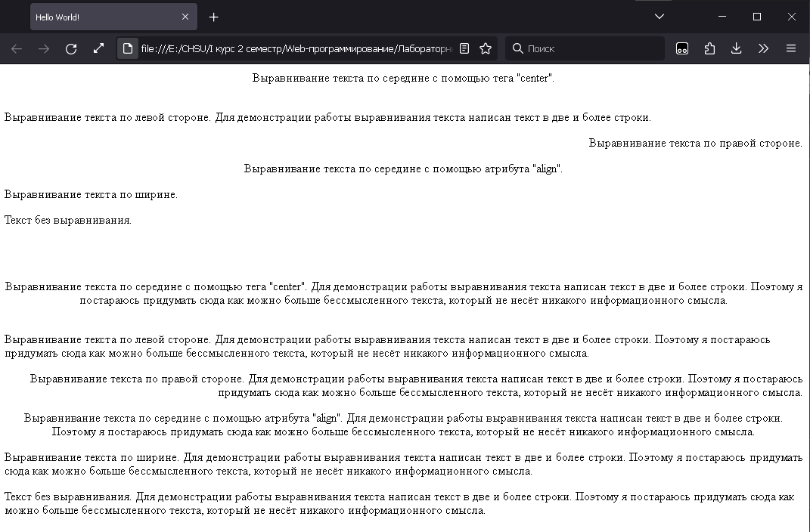

Рис.3. Страница12

**Страница13.** Выведите текст списком (разными).

<html>

<head>

<title>Hello World!</title>

</head>

<body>

<ul align="justify"><li><p><i><u>Интеллект</u></i> – структура, которая является результатом организации опыта в процессе адаптации человека и обеспечивает адаптацию и познание мира.</p></li>

<li><p><i><u>Развитие интеллекта</u></i> – последовательная смена познавательной позиции и структур мышления субъекта.</p></li>

<li><p><i><u>Аккомодация</u></i> – изменение схемы действия в соответствии с особенностями объекта, изменение структур субъекта в соответствии с познаваемым объектом.</p></li>

<li><p><i><u>Группа</u></i> – абстрактная структура, состоящая из совокупности элементов и включающая операцию с этими элементами так, что при ее осуществлении не нарушаются свойства композиции, ассоциативности, тождественности и обратимости.</p></li>

<li><p><i><u>Операция</u></i> – обобщенные интериоризованные действия, скоординированные в целостную систему с другими действиями и обладающие свойством обратимости.</p></li>

<li><p><i><u>Схема действия</u></i> – то наиболее общее, что сохраняется в действии при его многократном повторении в разных обстоятельствах.</p></li>

<li><p><i><u>Эгоцентризм</u></i> – особая познавательная позиция, занимаемая субъектом в отношении окружающего мира, когда явления и объекты рассматриваются только с собственной точки зрения и субъект не способен координировать различные точки зрения на предмет.</p></li></ul>

<h3>Вопросы для изучения</h3>

<ol type="I" align="right">

<font face="Candara" size="4"><li><i>Исходные принципы и ключевые понятия теории Ж.Пиаже.</li><br>

<li>Эгоцентрическая позиция ребенка и эгоцентризм детского мышления: определение и проявление.</li><br>

<li>Характеристики мышления ребенка, составляющие его качественное своеобразие.</li><br>

<li>Основные линии развития интеллекта.</li></i></font>

</ol>

<!-- > Маркированный список-->

<ul>

<li>Первый</li>

<li>Второй</li>

<li>Третий</li>

<li>Четвертый</li>

</ul>

<!-- > Нумерованный список-->

<ol type="i">

<li>Первый</li>

<li>Второй</li>

<li>Третий</li>

<li>Четвертый</li>

</ol>

<ol type="I">

<li>Первый</li>

<li>Второй</li>

<li>Третий</li>

<li>Четвертый</li>

</ol>

<ol type="a">

<li>Первый</li>

<li>Второй</li>

<li>Третий</li>

<li>Четвертый</li>

</ol>

<ol type="A">

<li>Первый</li>

<li>Второй</li>

<li>Третий</li>

<li>Четвертый</li>

</ol>

<ol type="1">

<li>Первый</li>

<li>Второй</li>

<li>Третий</li>

<li>Четвертый</li>

</ol>

</body>

</html>

Результат работы представлен в соответствии с рис. 4.

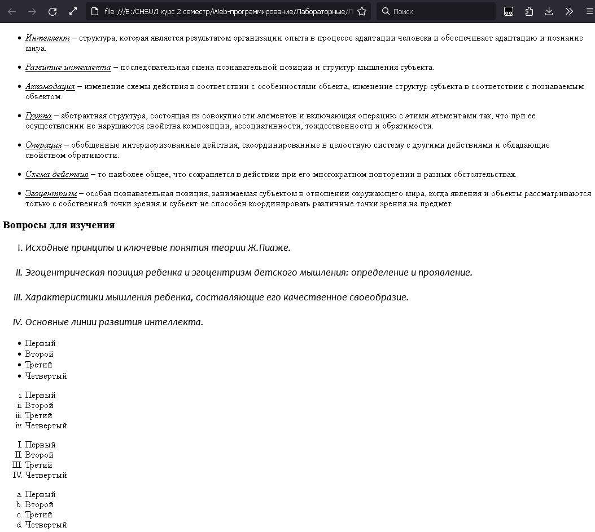 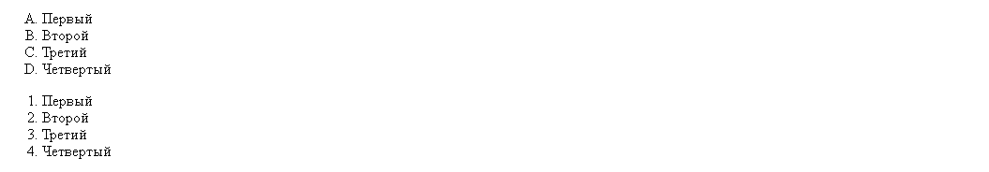

Рис.4. Страница13